Fun識香港工作紙
孫中山史蹟徑11：道濟會堂舊址
Stop 11 on the Dr.Sun Yat-sen Historical Trail: Original Site of the To Tsai Church

姓名：_____________________
班別：_____________________
日期：_____________________

- 配對題：試將下列吻合的圖像和文字配對起來。
Multiple Choice: Choose the correct answers and put them in the boxes below.
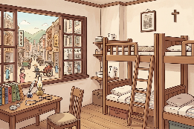
毗鄰 ‧ ‧

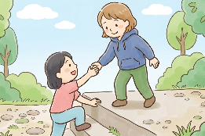
宿舍 ‧ ‧

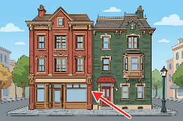
聚會 ‧ ‧

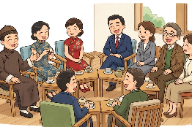
幫助 ‧ ‧

- 習字題：試依照筆順，並跟隨字樣練習生字。
Practice writing: Try to write the Chinese characters according to the stroke order and the characters shown.
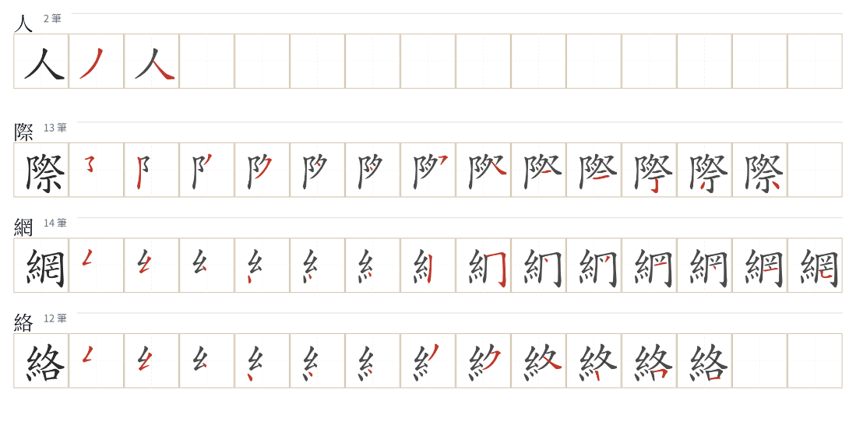
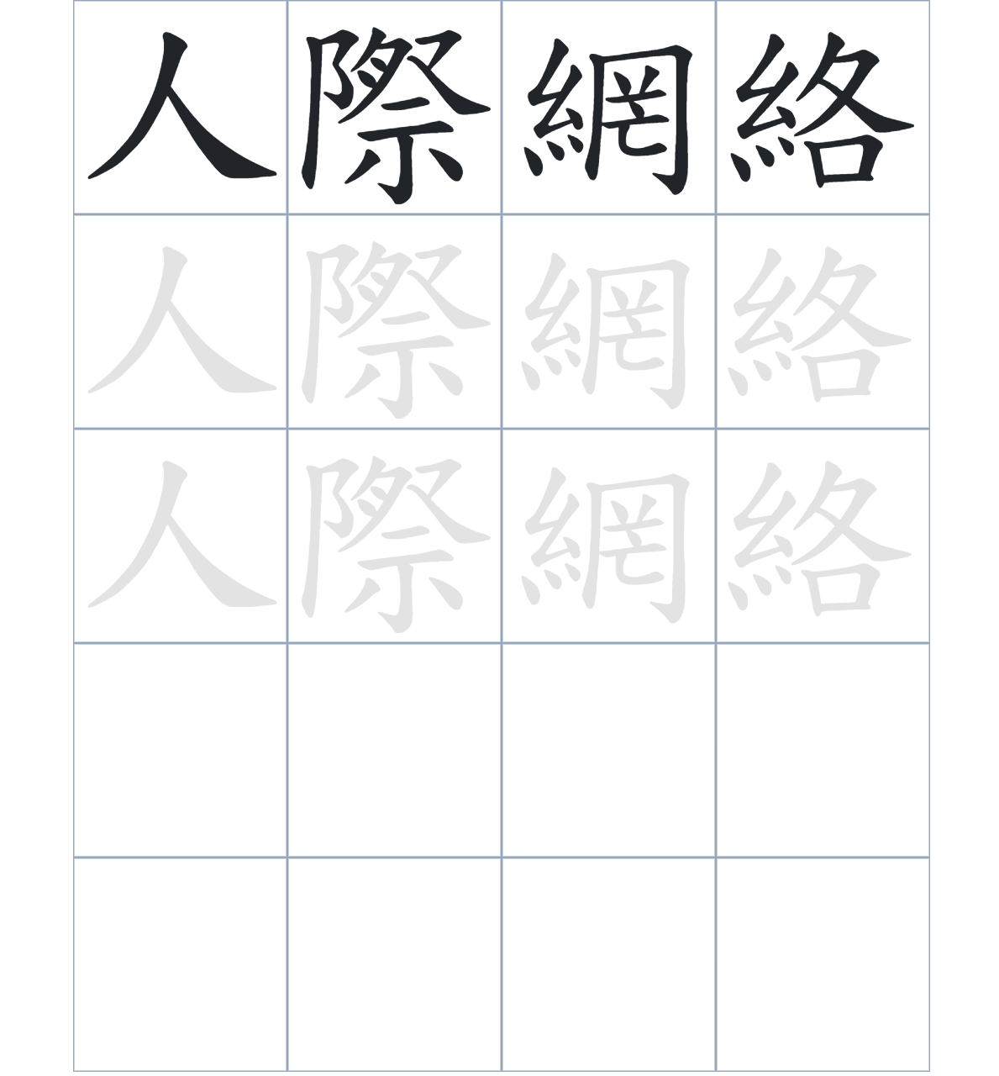

試根據文章內容，回答下列部分：
- 填充題：試在各題留空部分填上正確答案。
Fill in the blanks: Fill in the blanks with the correct answers.

孫中山先生在香港____________期間，為了方便學業，一直居住在西醫書院的____________內。他經常利用課餘時間，參加____________醫院的道濟會堂所舉辦的聚會。這些活動讓他成功____________了廣泛的人際網絡，對他日後的____________事業大有幫助。

- 短問答：試以自己的文字，以完整句子回答下列的題目。
Short Questions: Give short answers to the following questions.
問題1.
孫中山先生在香港學習醫學時，平時居住在什麼地方？
_______________________________________________________________________________________
_______________________________________________________________________________________

問題2.
道濟會堂由哪個組織開辦？
_______________________________________________________________________________________
_______________________________________________________________________________________

問題3.
為什麼參加道濟會堂的聚會對孫中山先生後來的革命事業很重要？
_______________________________________________________________________________________
_______________________________________________________________________________________
- 選擇題：選取適當的答案，將其英文字母代號填入空格內。
Multiple Choice: Choose the correct answers and put them in the boxes below.

問題1.
根據句意，為括號位置選出適當的詞語。
「（ ）道濟會堂與醫院的距離非常接近，（ ）孫中山先生能經常參加那裡的聚會。」
A. 縱使……無阻 B. 因爲……所以
C. 雖然……但是 D. 首先……其次 □

- 造句題：嘗試根據提供的句式造句。
Make a sentence: Try to write a sentence by using the provided sentence structure and information.

問題1.
請用「因為……，所以……」的句式，說明孫中山建立人際網絡的原因。
_______________________________________________________________________________________
_______________________________________________________________________________________

問題2.
請用「除了……，還……」的句式，描述倫敦傳道會在當地開辦的設施。
_______________________________________________________________________________________
_______________________________________________________________________________________

問題3.
請用「先……，然後……」的句式，描述孫中山從求學到發展革命事業的過程。
_______________________________________________________________________________________
_______________________________________________________________________________________
- 短文寫作：試寫一段簡短的導遊詞，向遊客介紹「孫中山史蹟徑11：道濟會堂舊址」。 （約40字）
Short Writing: Write a tour guide to introduce the “Stop 11 on the Dr.Sun Yat-sen Historical Trail: Original Site of the To Tsai Church” to tourists. (Approximately 40 words)
_______________________________________________________________________________________
_______________________________________________________________________________________
_______________________________________________________________________________________
_______________________________________________________________________________________
_______________________________________________________________________________________
_______________________________________________________________________________________

參考答案：

配對題：試將下列吻合的圖像和文字配對起來。
Multiple Choice: Choose the correct answers and put them in the boxes below.
毗鄰 ‧ ‧

宿舍 ‧ ‧

聚會 ‧ ‧

幫助 ‧ ‧

填充題：試在各題留空部分填上正確答案。
Fill in the blanks: Fill in the blanks with the correct answers.

孫中山先生在香港習醫期間，為了方便學業，一直居住在西醫書院的宿舍內。他經常利用課餘時間，參加毗鄰醫院的道濟會堂所舉辦的聚會。這些活動讓他成功建立了廣泛的人際網絡，對他日後的革命事業大有幫助。

短問答：試以自己的文字，以完整句子回答下列的題目。
Short Questions: Give short answers to the following questions.
問題1.
孫中山先生在香港學習醫學時，平時居住在什麼地方？
孫中山先生在香港學習醫學時，平時居住在香港西醫書院的宿舍內。___________________________
_______________________________________________________________________________________

問題2.
道濟會堂由哪個組織開辦？
道濟會堂由倫敦傳道會開辦。_____________________________________________________________
_______________________________________________________________________________________

問題3.
為什麼參加道濟會堂的聚會對孫中山先生後來的革命事業很重要？
因為他在聚會中結交了志士，建立了日後革命事業所需的人際網絡。___________________________
_______________________________________________________________________________________

選擇題：選取適當的答案，將其英文字母代號填入空格內。
Multiple Choice: Choose the correct answers and put them in the boxes below.

問題1.
根據句意，為括號位置選出適當的詞語。
「（ ）道濟會堂與醫院的距離非常接近，（ ）孫中山先生能經常參加那裡的聚會。」
A. 縱使……無阻 B. 因爲……所以
C. 雖然……但是 D. 首先……其次 B

造句題：嘗試根據提供的句式造句。
Make a sentence: Try to write a sentence by using the provided sentence structure and information.

問題1.
請用「因為……，所以……」的句式，說明孫中山建立人際網絡的原因。
因為孫中山先生需要人才參與革命事業，所以經常參加道濟會堂的聚會建立起對日後革命事業有幫助的人際網絡。_________________________________________________________________________

問題2.
請用「除了……，還……」的句式，描述倫敦傳道會在當地開辦的設施。
倫敦傳道會當時在該區除了開辦雅麗氏利濟醫院，還開辦了道濟會堂。_________________________
_______________________________________________________________________________________

問題3.
請用「先……，然後……」的句式，描述孫中山從求學到發展革命事業的過程。
孫中山先生先在西醫書院努力求學並參加聚會，然後才運用累積的人脈開展革命工作。___________
_______________________________________________________________________________________

